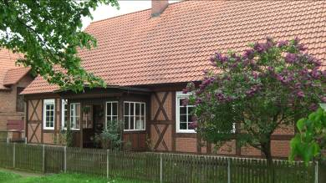

Einladung zur Klönstuw

Am Samstag, dem 25.04.2015 ab 15.30 Uhr mit Christine Kappe aus Hannover und ihrem soeben erschienenen und bereits hoch gelobten Kriminalroman-Erstling „Rahling“.

Die erste Krimi-Lesungauf dem Artemishof!

Wie immer ist der Eintritt frei, selbst gebackene Bio-Knusperkekse, warme und kalte Getränke sind vorhanden, Spenden sind wie stets erbeten, anschließend wird„geklönt“.

Wo: Suckower Str. 28, 17268 Flieth-Stegelitz, OT Flieth.
Tel.: 039887-184154 oder 0179-3944825
www.artemishof-flieth.de

Einladung zur 6. Klönstuw
Am Samstag, dem 2.03.2013 ab 15.00 Uhr wird wieder geklönt – zu unveröffentlichten lyrischen Texten von Ursula Macht, aber auch eigenen mitgebrachten Arbeiten der Teilnehmer, open stage. Auf mehrfachen Wunsch wollen wir versuchen, daraus eine Tradition wachsen zu lassen: Eine literarische Werkstatt vielleicht?
Wie immer ist der Eintritt frei, selbst gebackene Bio-Knusperkekse, warme und kalte Getränke sind vorhanden, Spenden sind wie stets erbeten, anschließend wird „geklönt“.

Wo: bei Ursula Macht, Suckower Str. 28,
17268 Flieth-Stegelitz, OT Flieth.
Tel.: 039887-184154 oder 0179-3944825

